#### Truy cập chức năng Lập bút toán điều chỉnh

Kế toán 🡪Giao dịch 🡪 Lập bút toán điều chỉnh

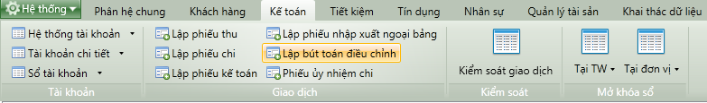

1. Cây thực đơn truy cập chức năng Lập bút toán điều chỉnh

#### Khai báo thông tin bút toán điều chỉnh

* Giao diện

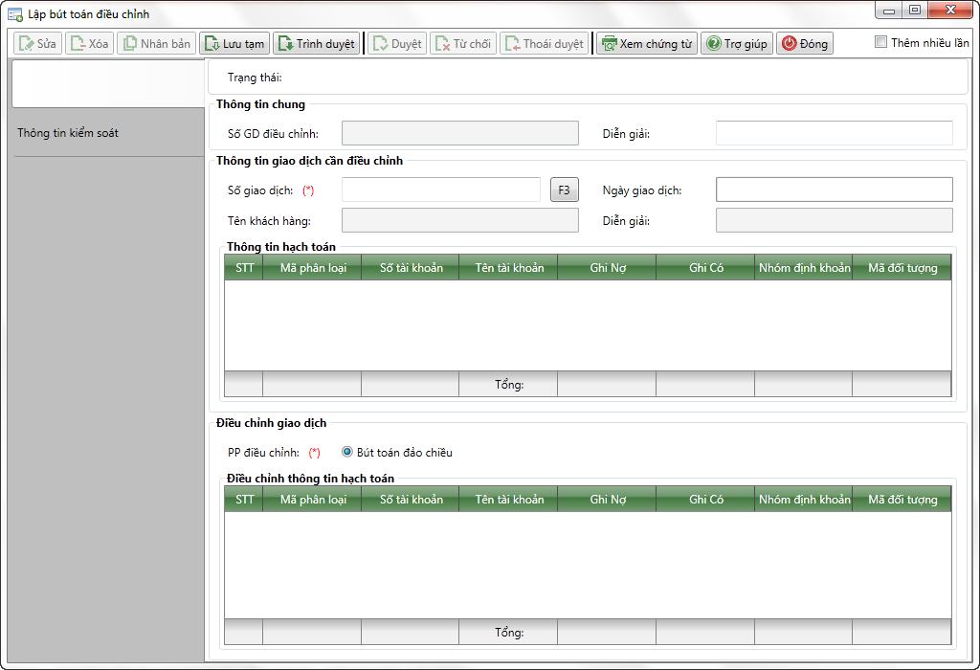

1. Lập bút toán điều chỉnh

* Nhập thông tin

|  |  |  |
| --- | --- | --- |
| **STT** | **Tên trường** | **Diễn giải** |
| ***Thông tin chung*** | | |
|  | Số giao dịch điều chỉnh | * Tự sinh theo quy tắc sinh mã khi lưu giao dịch |
|  | Diễn giải | * Tự sinh theo quy tắc sinh diễn giải đã được định nghĩa. * Có thể sửa lại |
| ***Thông tin giao dịch cần điều chỉnh*** | | |
|  | Số giao dịch | * Số giao dịch trong quá khứ cần điều chỉnh * Tự nhập hoặc chọn trong danh sách tìm kiếm giao dịch bằng cách nhấn F3 hoặc bấm  bên cạnh → chọn giao dịch cần điều chỉnh trong danh sách tìm kiếm. |
|  | Ngày giao dịch | * Ngày phát sinh của giao dịch cần điều chỉnh. * Tự động hiển thị theo số giao dịch cần điều chỉnh được chọn. |
|  | Mã khách hàng | * Mã khách hàng của giao dịch cần điều chỉnh. * Tự động hiển thị theo số giao dịch cần điều chỉnh được chọn. |
|  | Diễn giải | * Diễn giải của giao dịch cần điều chỉnh. * Tự động hiển thị theo số giao dịch cần điều chỉnh được chọn. |
| ***Thông tin hạch toán: Đây là thông tin hạch toán của giao dịch cần điều chỉnh. Thông tin hạch toán sẽ tự động hiển thị khi chọn giao dịch cần điều chỉnh.*** | | |
|  | Chọn | * Tích chọn các bút toán cần điều chỉnh |
|  | STT | * Tự động |
|  | Mã phân loại tài khoản | * Mã phân loại tài khoản * Tự động hiển thị theo số giao dịch cần điều chỉnh được chọn. |
|  | Tên phân loại tài khoản | * Tên phân loại tài khoản * Tự động hiển thị theo số giao dịch cần điều chỉnh được chọn. |
|  | Ghi Nợ | * Số tiền tương ứng với tài khoản ghi Nợ * Tự động hiển thị theo số giao dịch cần điều chỉnh được chọn. |
|  | Ghi Có | * Số tiền tương ứng với tài khoản ghi Có * Tự động hiển thị theo số giao dịch cần điều chỉnh được chọn. |
|  | Nhóm định khoản | * Nhóm định khoản * Tự động hiển thị theo số giao dịch cần điều chỉnh được chọn. |
|  | Mã đối tượng | * Mã đối tượng * Tự động hiển thị theo số giao dịch cần điều chỉnh được chọn. |
|  | Phương pháp điều chỉnh |  |
| ***Điều chỉnh giao dịch*** | | |
|  | Phương pháp điều chỉnh | * Phương pháp điều chỉnh là Bút toán đảo chiều * Bút toán đảo chiều: Tạo bút toán điều chỉnh ngược lại với bút toán của giao dịch cũ. |
| ***Điều chỉnh thông tin hạch toán*** | | |
|  | STT | * Số thứ tự * Tự tăng |
|  | Mã phân loại tài khoản | * Mã phân loại tài khoản * Tự động hiển thị theo số giao dịch cần điều chỉnh và phương pháp điều chỉnh được chọn |
|  | Tên phân loại tài khoản | * Tên phân loại tài khoản * Tự động hiển thị theo số giao dịch cần điều chỉnh và phương pháp điều chỉnh được chọn |
|  | Ghi Nợ | * Số tiền tương ứng với tài khoản ghi Nợ * Tự động hiển thị theo số giao dịch cần điều chỉnh và phương pháp điều chỉnh được chọn |
|  | Ghi Có | * Số tiền tương ứng với tài khoản ghi Có * Tự động hiển thị theo số giao dịch cần điều chỉnh và phương pháp điều chỉnh được chọn |
|  | Nhóm định khoản | * Nhóm định khoản * Tự động hiển thị theo số giao dịch cần điều chỉnh được chọn |
|  | Mã đối tượng | * Mã đối tượng * Tự động hiển thị theo số giao dịch cần điều chỉnh được chọn. |

#### Lưu giao dịch và in chứng từ

* Sau khi nhập đầy đủ các thông tin nhấn  để lưu thông tin giao dịch.
* Sau khi lưu thông tin giao dịch thành công nhấn  để xem và in chứng từ hạch toán.

#### Điều kiện ràng buộc

* Các bút toán đã phát sinh trong quá khứ.
* Đã phát sinh giao dịch hạch toán sai hoặc nhầm lẫn.
* Tài khoản hạch toán đủ để hạch toán